16. OKTÓBER
SVETOVÝ DEŇ
ZDRAVEJ VÝŽIVY

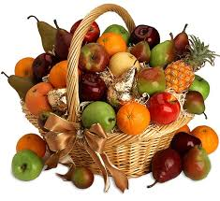

Základná škola
s materskou školou
Lomnička 29

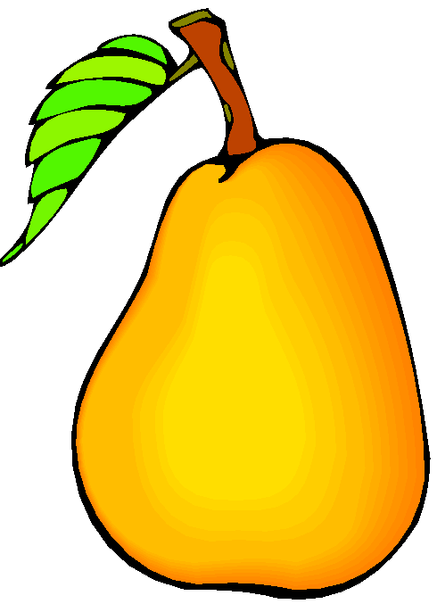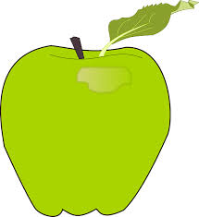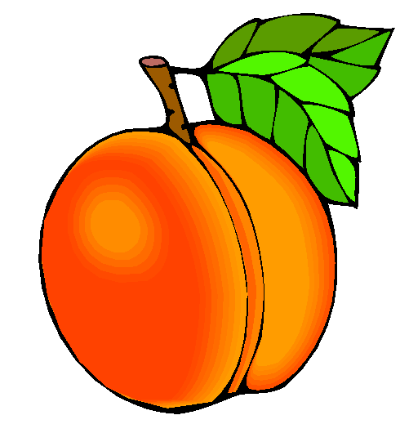
16. októbra si pripomíname Svetový deň zdravej výživy. Pretože, výživa je významný faktor životného štýlu, ktorý ovplyvňuje zdravie. Poskytuje nielen krytie základných potrieb energie a jednotlivých živín potrebných pre život, ale je spojená
s emóciami, často aj s pocitom uspokojenia. Výživa sa spoločne s fyzickou aktivitou
a genetickou dispozíciou podieľa
na výslednom výživovom stave jedinca.

Zásady zdravej výživy

- optimálny príjem energie,
- zníženie príjmu tukov,
- optimálny príjem bielkovín,
- optimálny príjem sacharidov a vlákniny,
- optimálny príjem mikronutrientov
– vitamínov, stopových prvkov,
- zníženie príjmu soli (NaCl),
- zníženie príjmu alkoholu,
- správna frekvencia príjmu jedál
a primeraná kultúra stravovania.

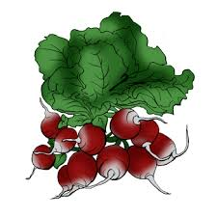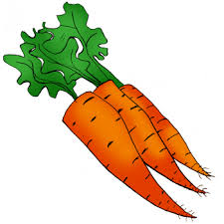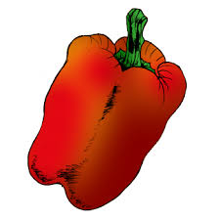

CÍCEROVÁ NÁTIERKA
Cícer preberieme, namočíme a uvaríme do mäkka. Uvarený prepasírujeme alebo rozmixujeme. Maslo vymiešame s jogurtom, očistenou, na jemno pokrájanou cibuľou, pridáme cícer a dochutíme soľou. Dobre vyšľaháme. 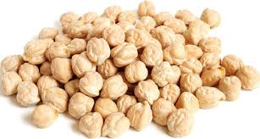
NÁTIERKA Z OVSENÝCH VLOČIEK S KÁPIOU
Ovsené vločky preberieme, opražíme na sucho, zomelieme a zalejeme mliekom. Necháme napučať. Maslo vymiešame so syrom do peny, pridáme kašu z ovsených vločiek, dochutíme soľou a na jemné kocky pokrájanou kapiou.

NÁTIERKA ŠPENÁTOVÁ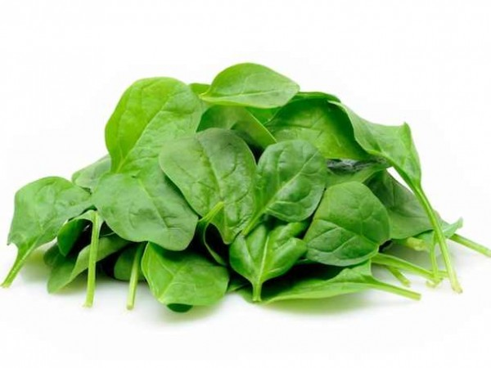
Očistenú na jemno pokrájanú cibuľu speníme na oleji, pridáme špenát, mlieko, dochutíme soľou, očisteným prelisovaným cesnakom. A dusíme 20 minút. Necháme vychladnúť. Maslo vymiešame s postrúhanými na tvrdo uvarenými vajcami, pridáme vychladnutý špenát a vyšľaháme do peny.

ŠALÁT CESTOVINOVÝ S TUNIAKOM
Uvarené cestoviny zmiešame s tuniakom, pridáme sterilizovanú kukuricu. Osolíme, okoreníme a zmiešame s kyslou smotanou. 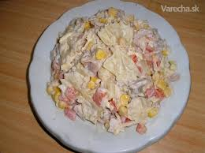

MRKVOVÉ MUFFINY
1 jablko a 1 mrkvu (asi 150g) nastrúhame nahrubo, pridáme 4 lyžice práškového cukru a 1 lyžičku mletej škorice. Ďalej pridáme 60 g roztopeného masla, 2 vajcia a 160 g tmavej (špaldovej) múky,
50 ml mlieka a 2 lyžičky prášku do pečiva. Všetko spolu ľahko premiešame a vylejeme do košíčkov – papierových alebo silikónových. Vložíme do vyhriatej rúry a pečieme na 180ºC 30-35 min.

ŠALÁT Z ČERVENEJ REPY so syrom Cottage
Uvarenú červenú repu nastrúhame nahrubo a pridáme syr Cottage. Podľa chuti dokoreníme.

ŠALÁT Z ČERVENEJ REPY so zelerom a jablkom
Uvarenú červenú repu nastrúhame nahrubo, pridáme nastrúhané jablko a zeler. (množstvo podľa uváženia-pomer približne cvikla2/4, mrkva a zeler po 1/4). Pokvapkáme olejom, citrónovou šťavou, okoreníme a osolíme. 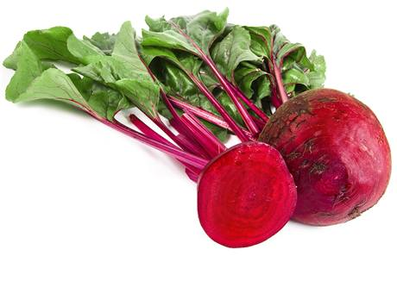

AJ TAKTO SA V TENTO DEŇ PREZENTOVALA SME ŠIKOVNÉ ?
NAŠA ŠKOLSKÁ JEDÁLEŇ......

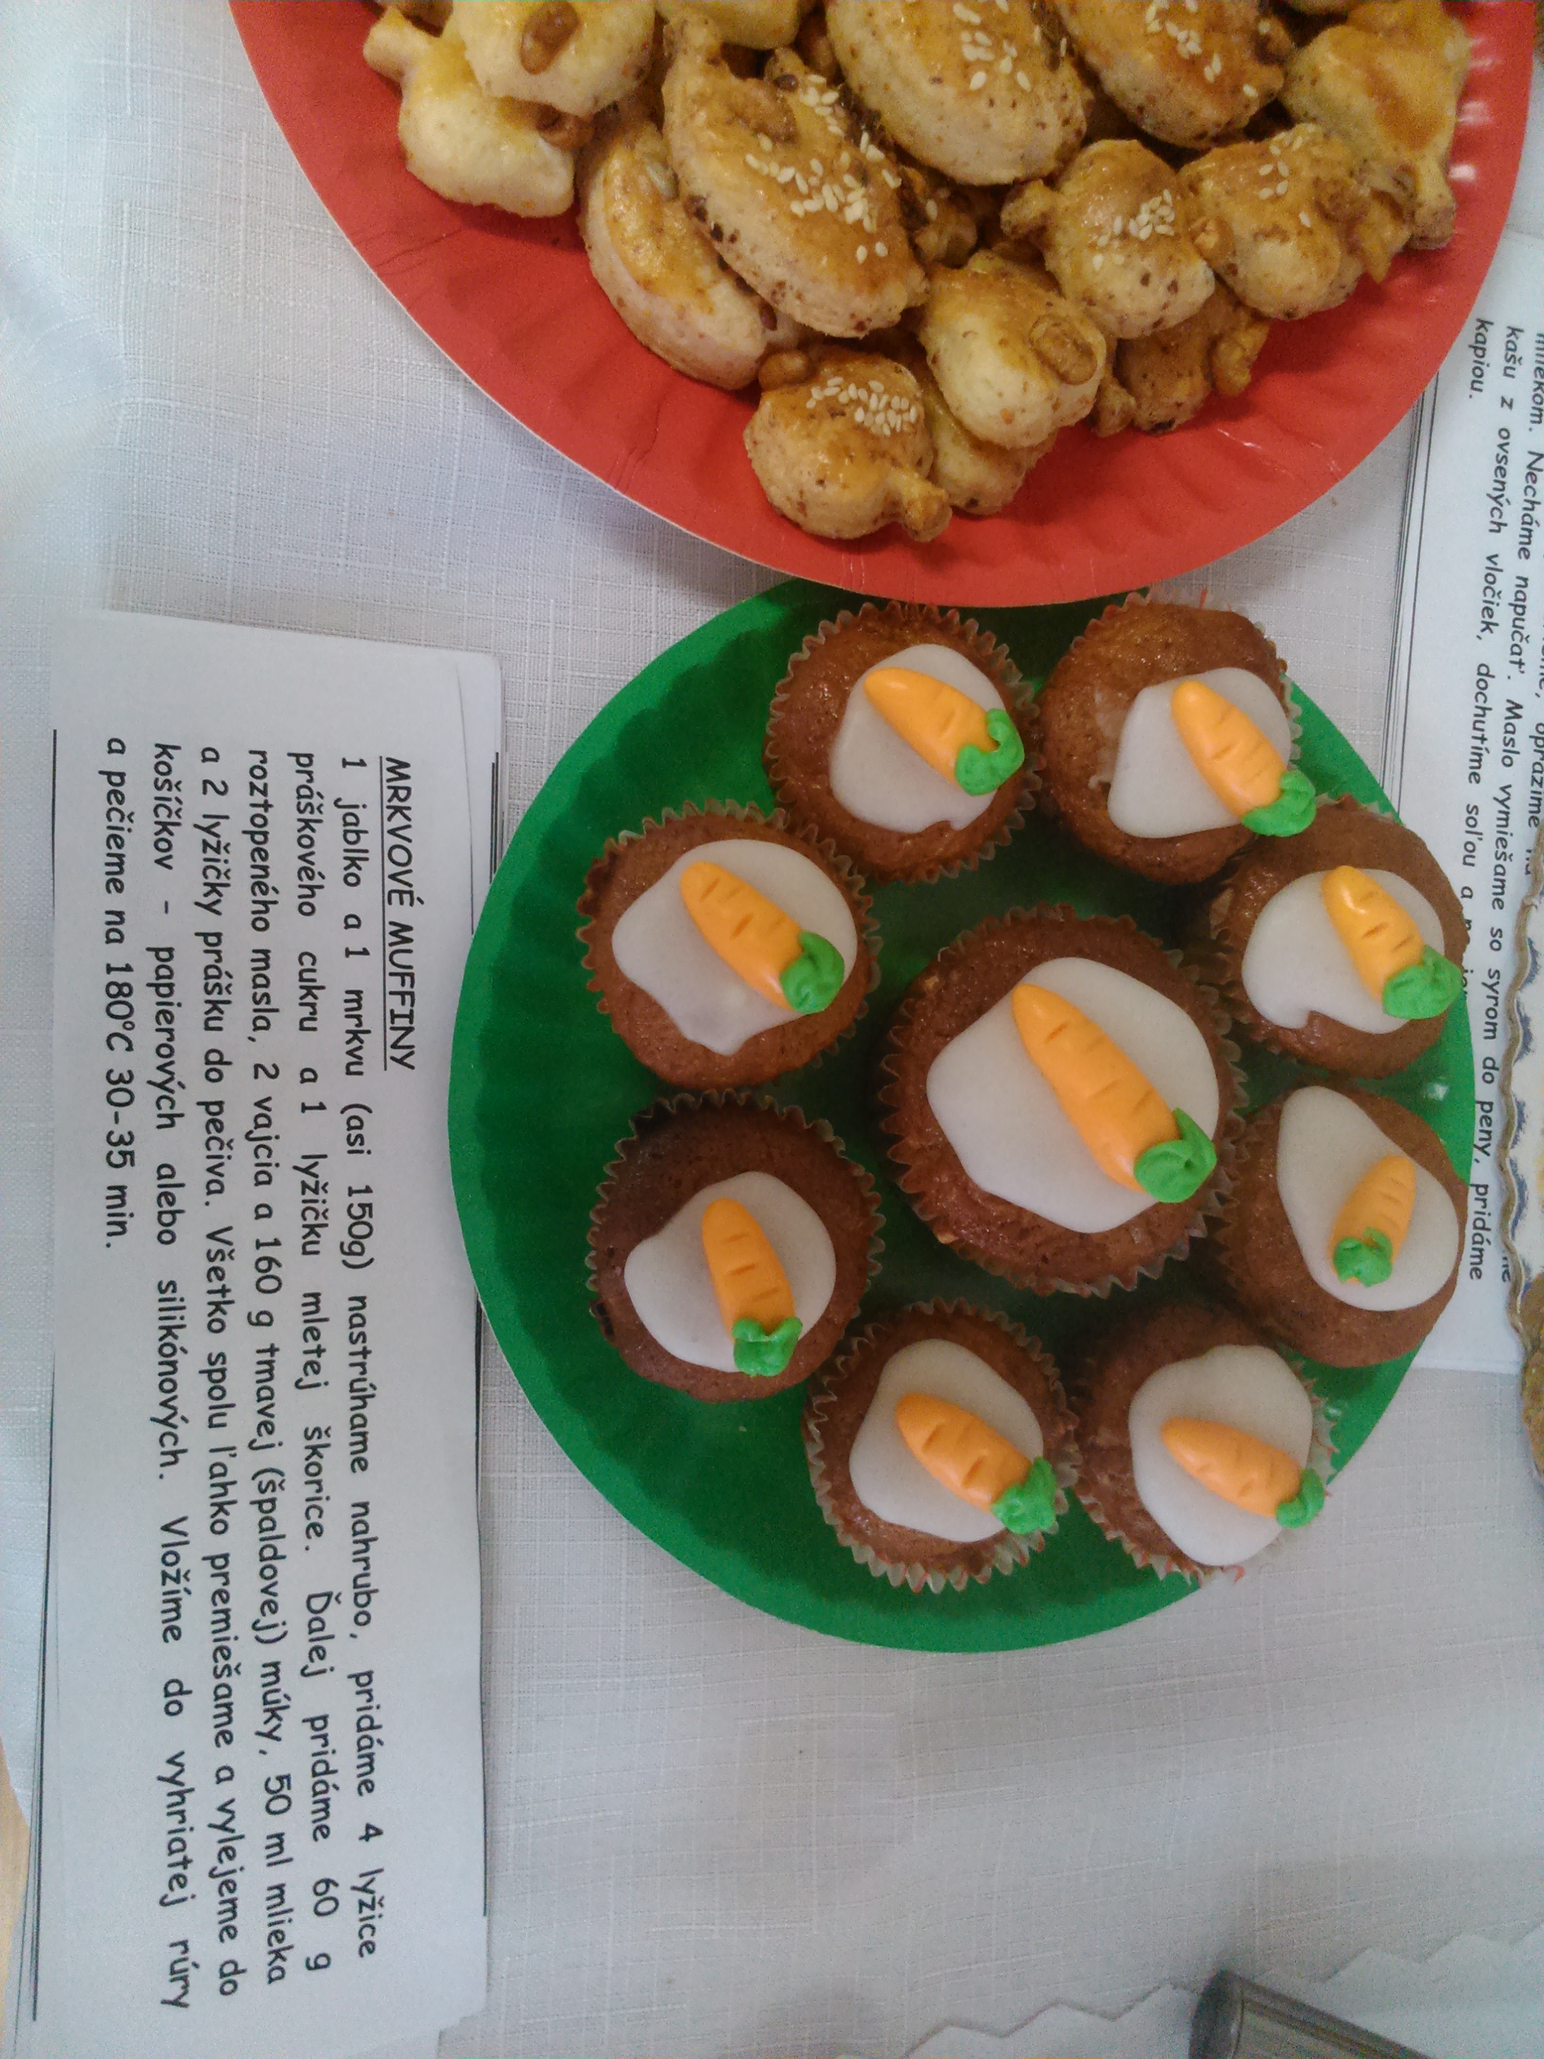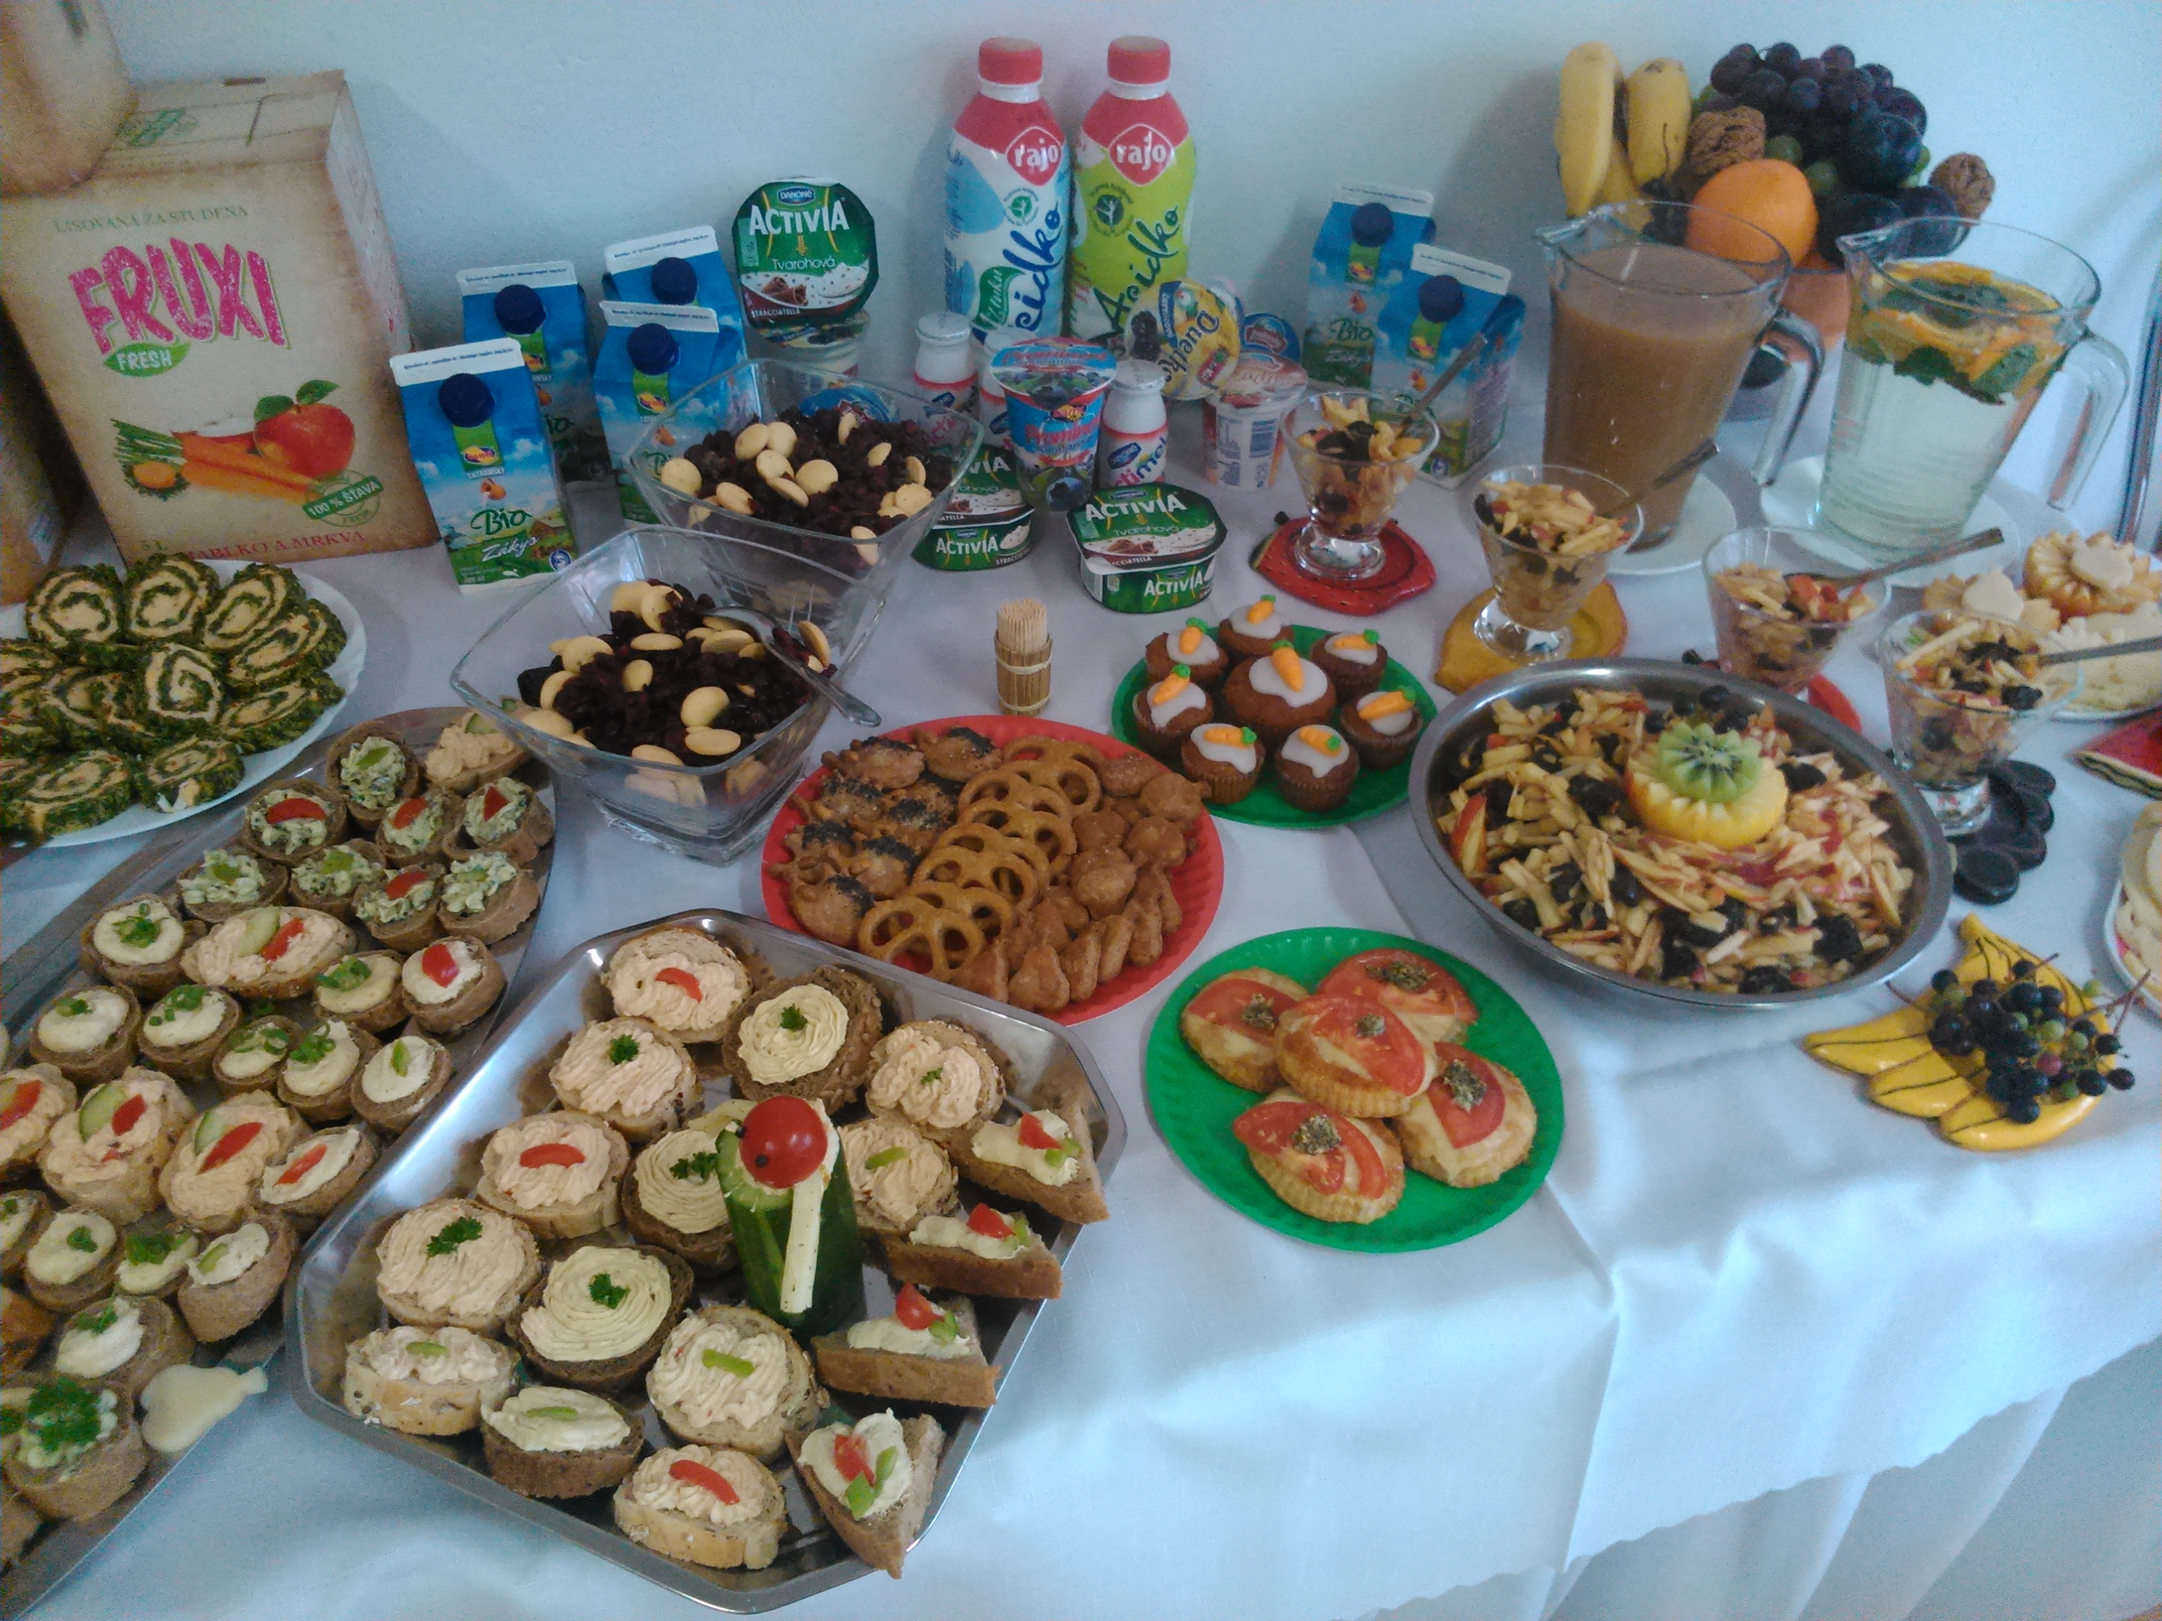
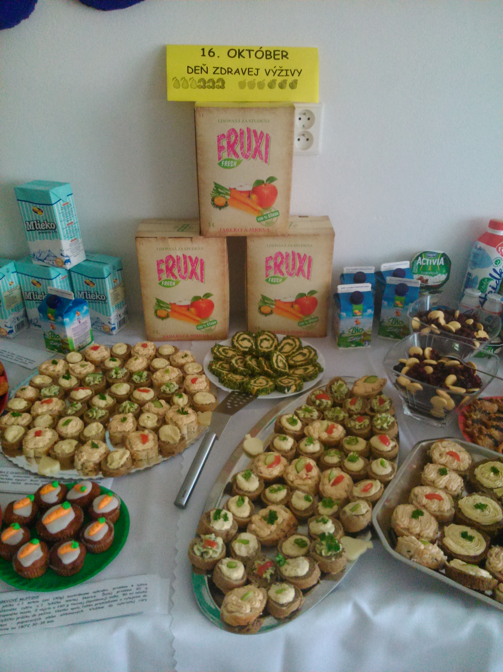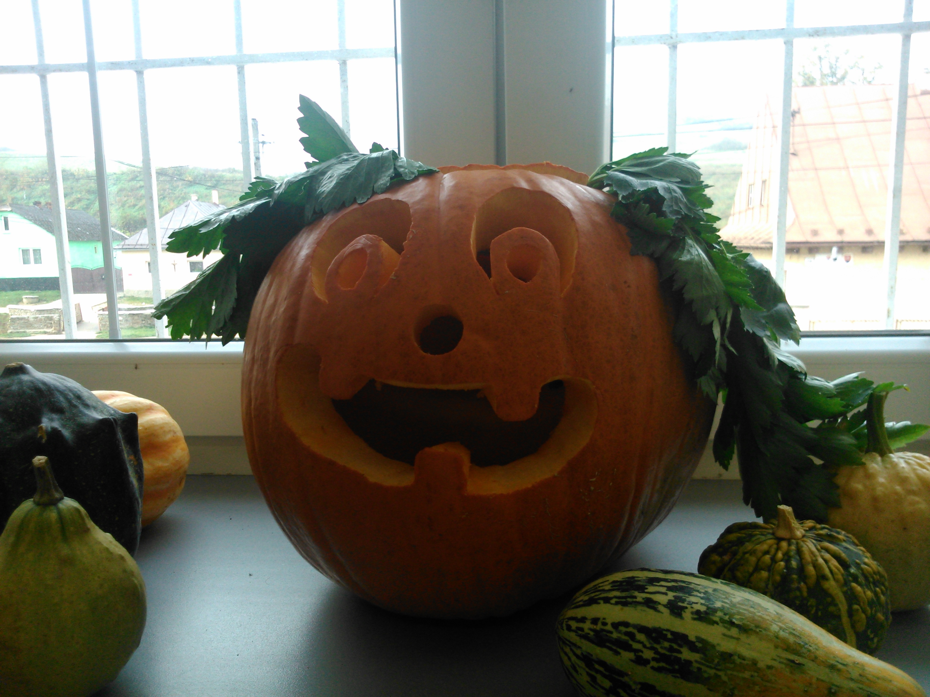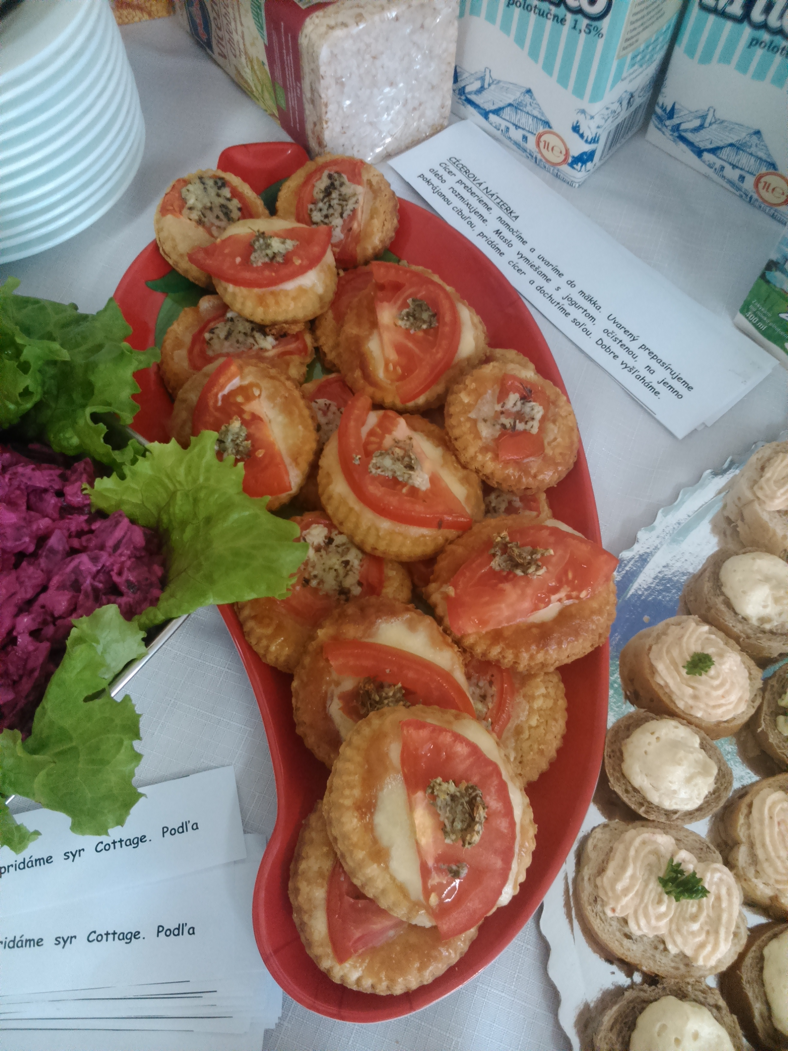
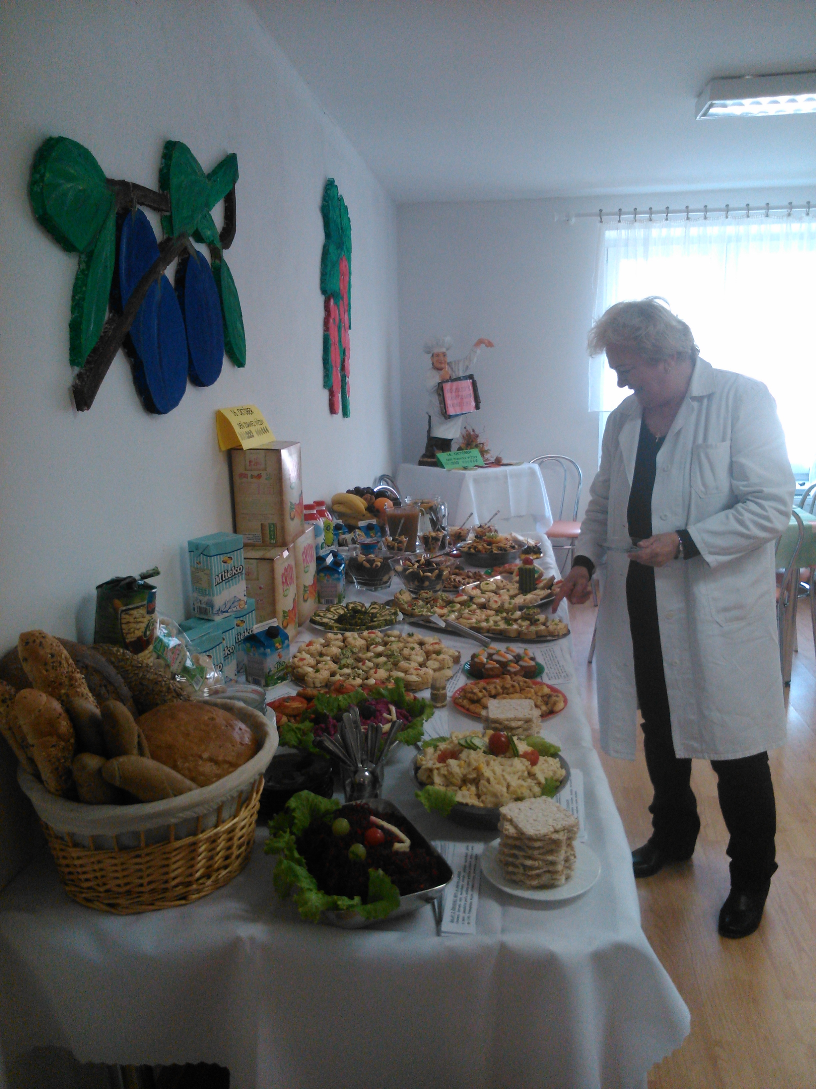
...spokojní stravníci aj kuchárky
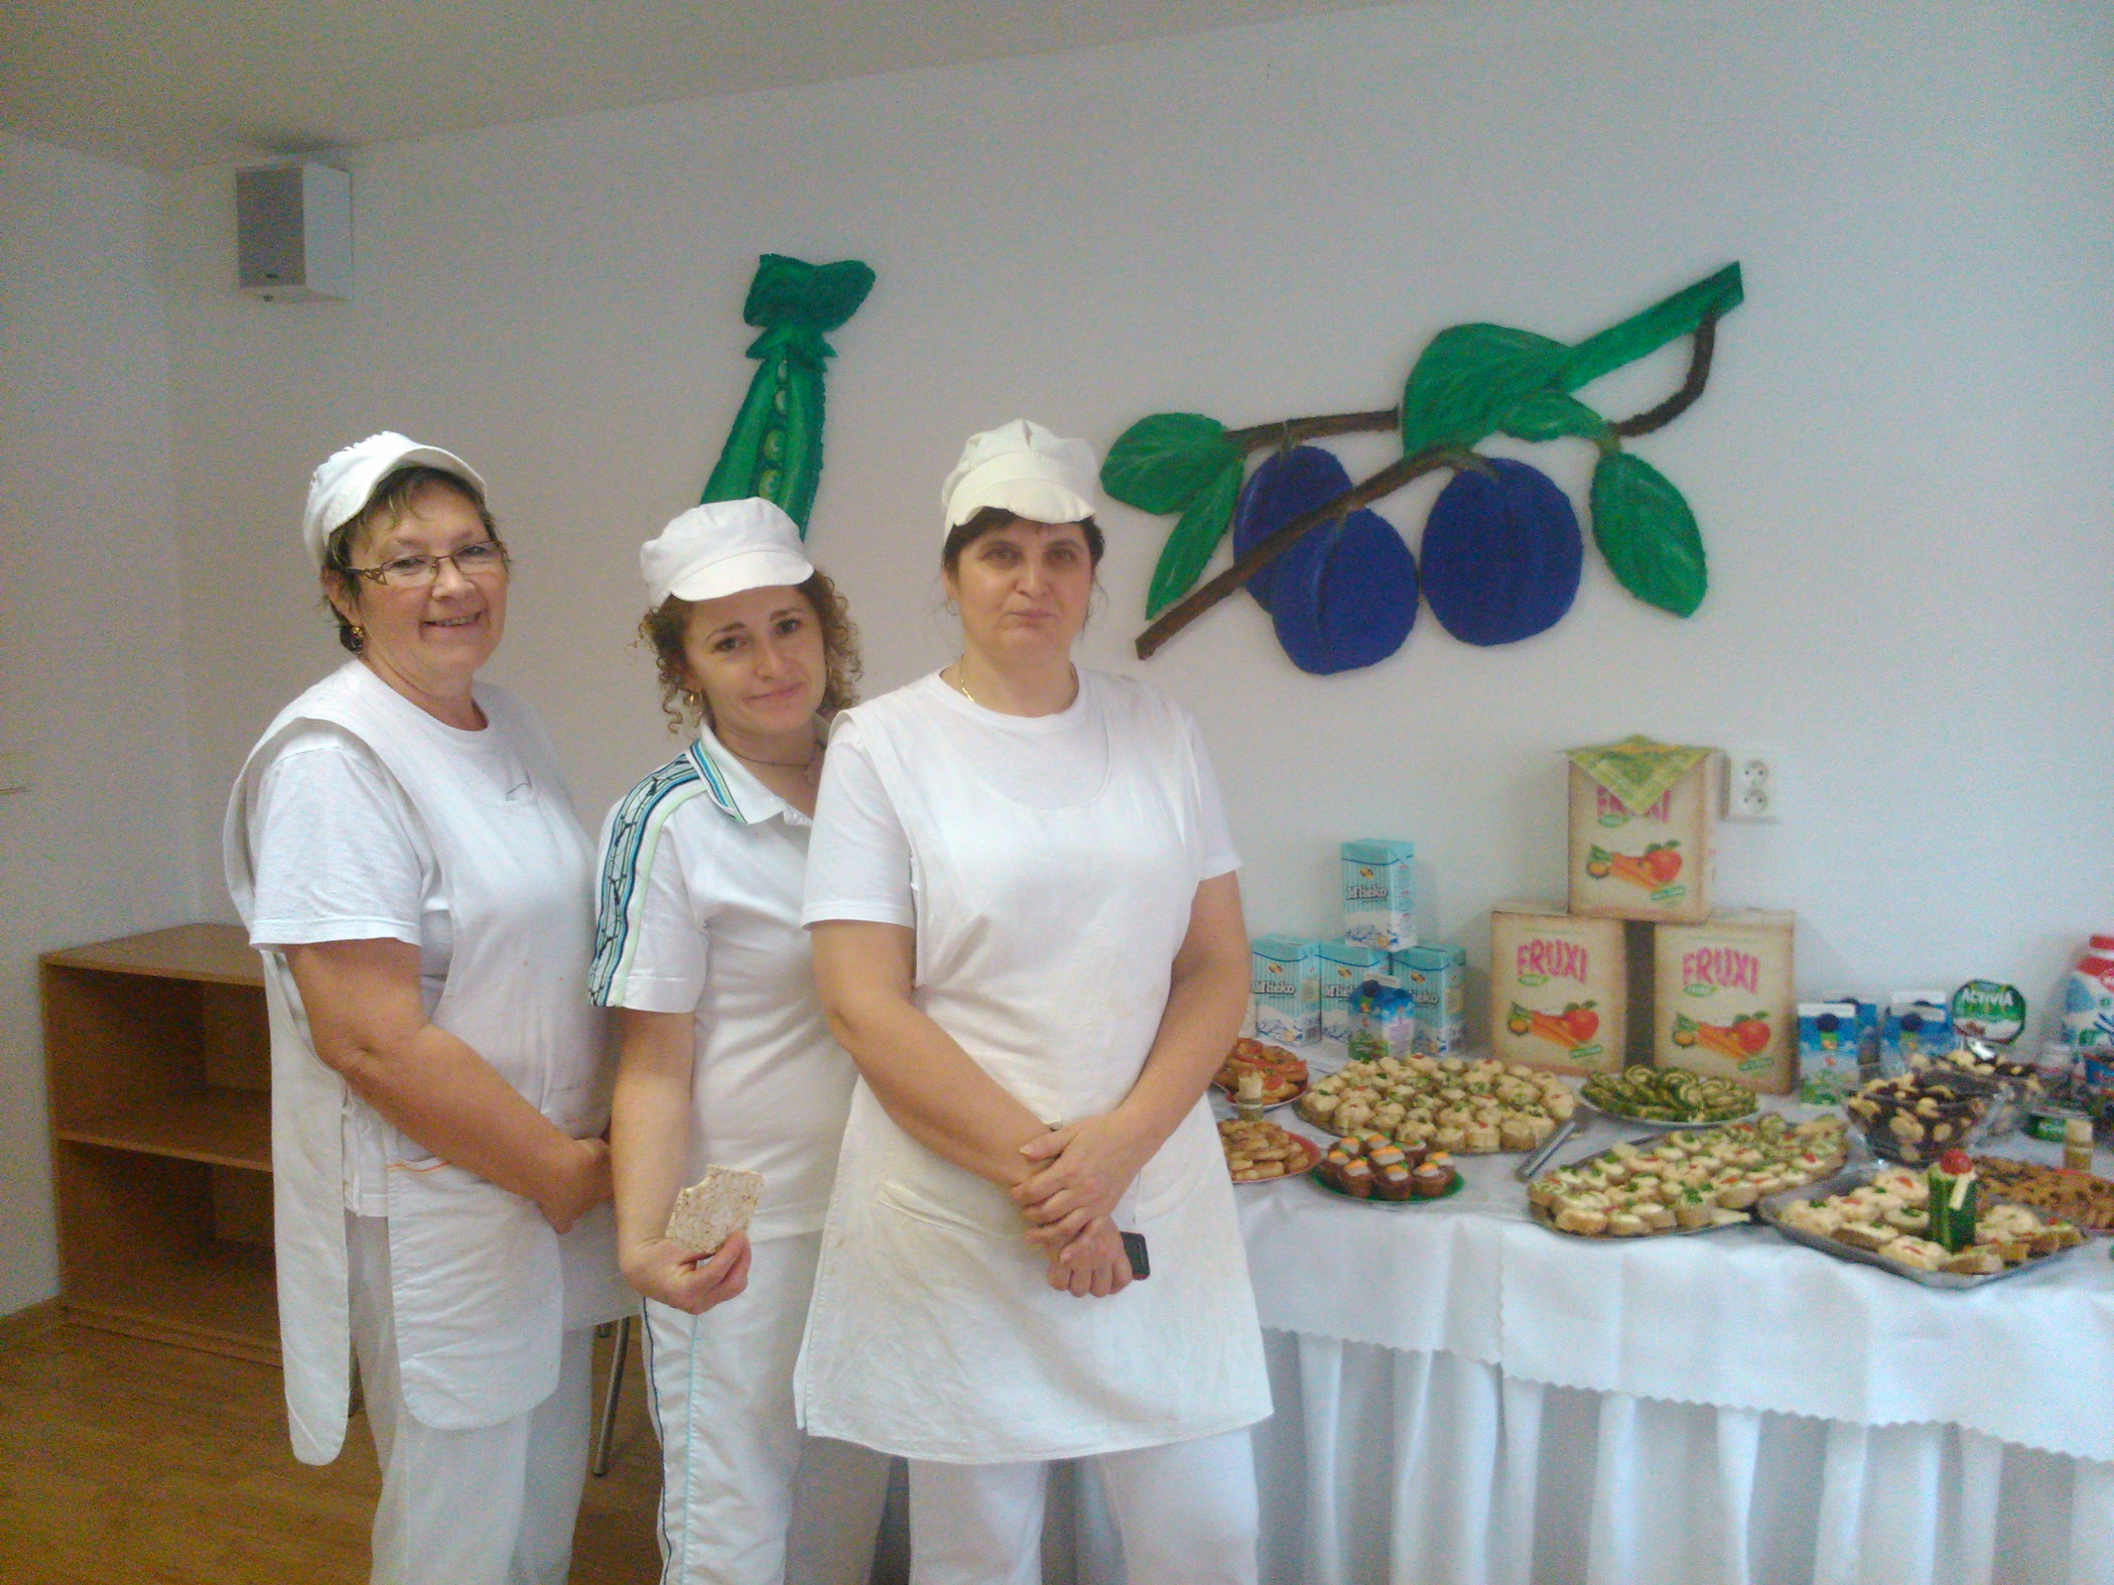

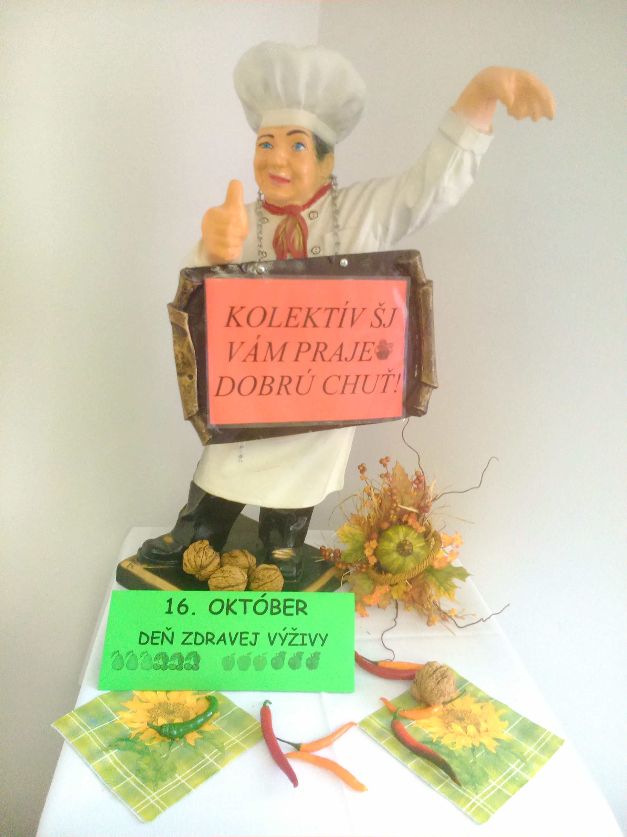

16. OKTÓBER
SVETOVÝ DEŇ
ZDRAVEJ VÝŽIVY

Základná škola
s materskou školou
Lomnička 29

